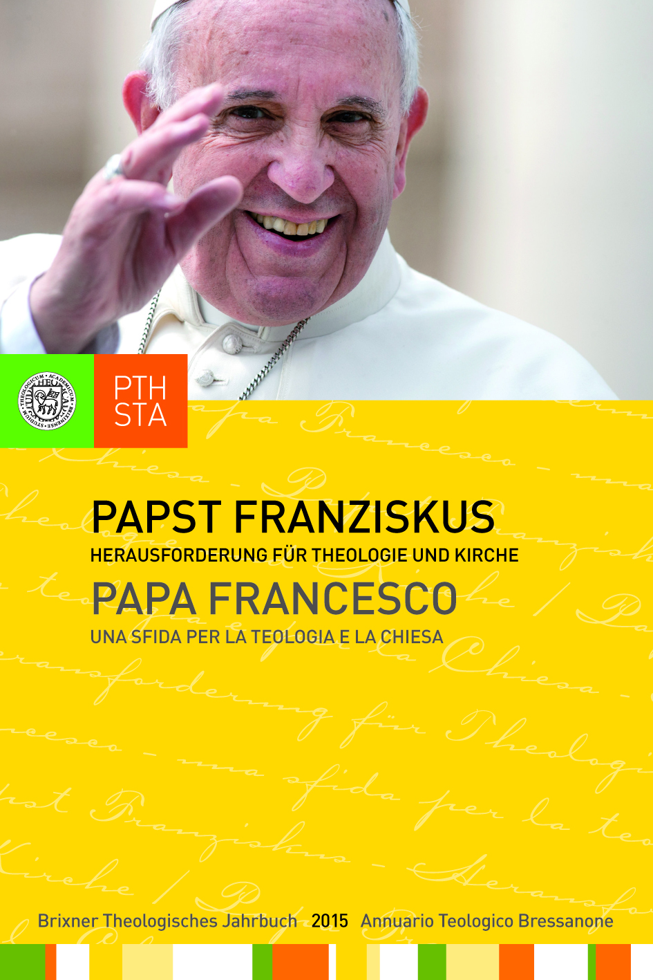

Jörg Ernesti, Martin M. Lintner, Markus Moling (Hg.)
Papst Franziskus
Herausforderung für Theologie und Kirche
(Brixner Theologisches Jahrbuch 6/2015)
Herausgegeben im Auftrag des Professorenkollegiums
der Philosophisch-Theologischen Hochschule Brixen

232 Seiten, 16 x 24 cm, gebunden
Tyrolia-Verlag, Innsbruck-Wien 2016
ISBN 978-3-7022-3503-1
Einzelpreis: € 24,95; Fortsetzungspreis: € 19,95

Frischer Wind für die Kirche!

Es war eine Überraschung: Als erster Lateinamerikaner und als erster Jesuit wurde Jorge Mario Bergoglio zum Papst gewählt. Schnell wurde deutlich, dass seine aufsehenerregende Namenswahl Franziskus richtungsweisend war. Mit seiner Einfachheit und Güte hat er die Herzen der Menschen gewonnen. Seine Botschaft einer barmherzigen und armen Kirche, die sich zu den verwundeten und notleidenden Menschen gesandt weiß, hat bei vielen Hoffnung und hohe Erwartungen geweckt. Reform und Erneuerung sind wichtige Anliegen von Papst Franziskus. Freilich eckt er damit auch an. Amtsführung, Worte und Gesten dieses Papstes stellen eine Herausforderung, manchmal auch eine Provokation für Theologie und Kirche dar.

Die Professorinnen und Professoren der Philosophisch-Theologischen Hochschule Brixen beleuchten aus der Sicht ihres jeweiligen Faches unterschiedliche Facetten der Person, des Wirkens und der Lehre von Papst Franziskus. Das Ergebnis sind interessante Schlaglichter auf die faszinierende Persönlichkeit dieses Papstes und spannende Antworten darauf, welche Spuren seine Kurskorrekturen in grundlegenden ekklesiologischen, strukturellen und politischen Fragen hinterlassen werden.

Mit Beiträgen von Bischof Ivo Muser, Christoph J. Amor, Susanne Elsen, Jörg Ernesti, Willibald Hopfgartner, Martin M. Lintner, Markus Moling, Nikolaus Wandinger u. a.

Die Herausgeber:
Jörg Ernesti ist Professor an der Katholischen Fakultät der Universität Augsburg und Dozent an der Philosophisch-Theologischen Hochschule Brixen, Martin M. Lintner und Markus Moling sind Professoren an der Philosophisch-Theologischen Hochschule Brixen; Martin M. Lintner ist seit Juli 2014 Präsident von INSeCT – International Network of Societies for Catholic Theology.

